毕设电商数仓（用户行为采集平台）

# 第1章 数据仓库、数据湖、湖仓一体化概念

**1）数据仓库**

数据仓库（ Data Warehouse ），是为企业制定决策，提供数据支持的。可以帮助企业，改进业务流程、提高产品质量等。

数据仓库的输入数据通常包括：**业务数据**、**用户行为数据**等

**业务数据：**就是各行业在处理事务过程中产生的数据。比如用户在电商网站中登录、下单、支付等过程中，需要和网站后台数据库进行增删改查交互，产生的数据就是业务数据**。**业务数据通常存储在MySQL、Oracle等数据库中。

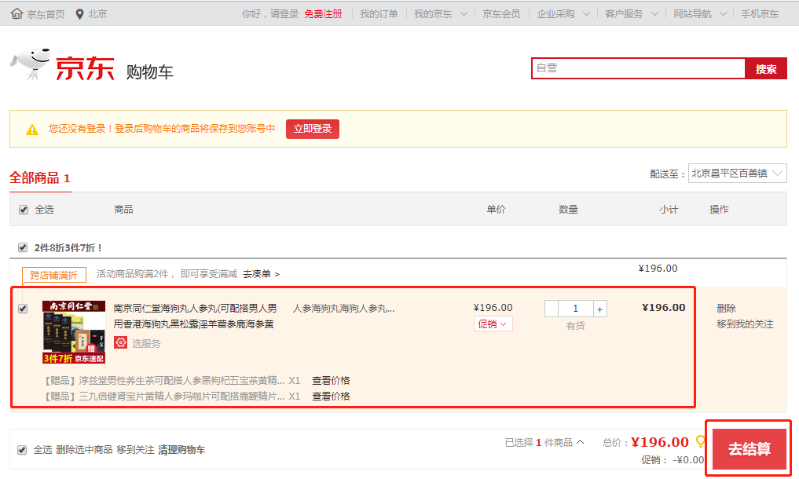

**用户行为数据**：用户在使用产品过程中，通过埋点收集与客户端产品交互过程中产生的数据，并发往日志服务器进行保存。比如页面浏览、点击、停留、评论、点赞、收藏等。用户行为数据通常存储在日志文件中。

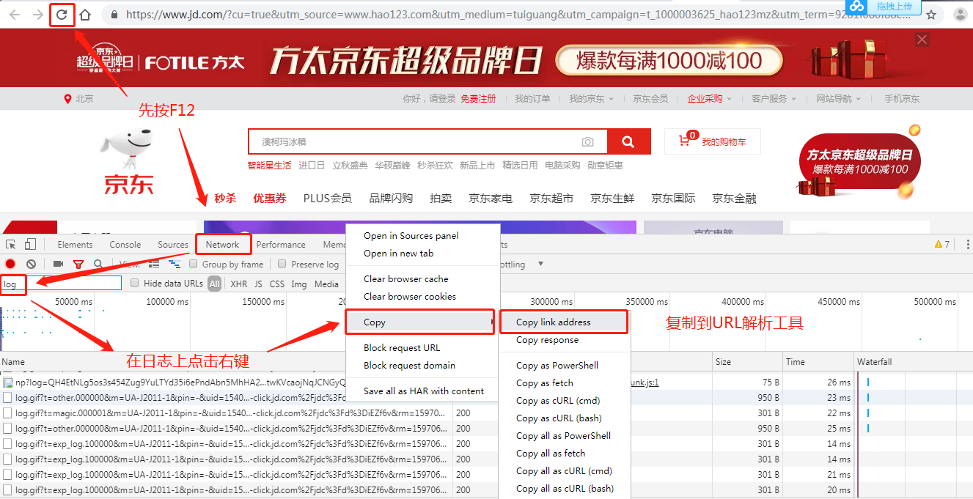

1. **数据湖**

数据湖是一个集中式、高度灵活的存储库，以原始、原始和未格式化的形式存储大量结构化和非结构化数据。

1. **湖仓一体化**

湖仓一体的架构，就是通过把数据湖作为中央存储库，围绕数据湖建立各种提供服务的站点，比如数据仓库，供业务分析和接入BI使用；再比如供机器学习用的站点；供大数据处理的站点等等，最终实现随心所欲地使用数据湖中的数据。

# 第2章 项目需求及架构设计

## 2.1 项目需求分析

**1）采集平台**

（1）用户行为数据采集平台搭建

（2）业务数据采集平台搭建

**2）离线需求**



**3）实时需求**



## 2.2 项目框架

### 2.2.1 技术选型

数据采集传输：kafa,flink,seatunnel

数据存储：mysql,hdfs,hudi,iceberg

数据计算:flink

数据查询:doris,paimon

数据可视化:datart,superset

任务调度:DolphinScheduler

### 2.2.2 系统数据流程设计

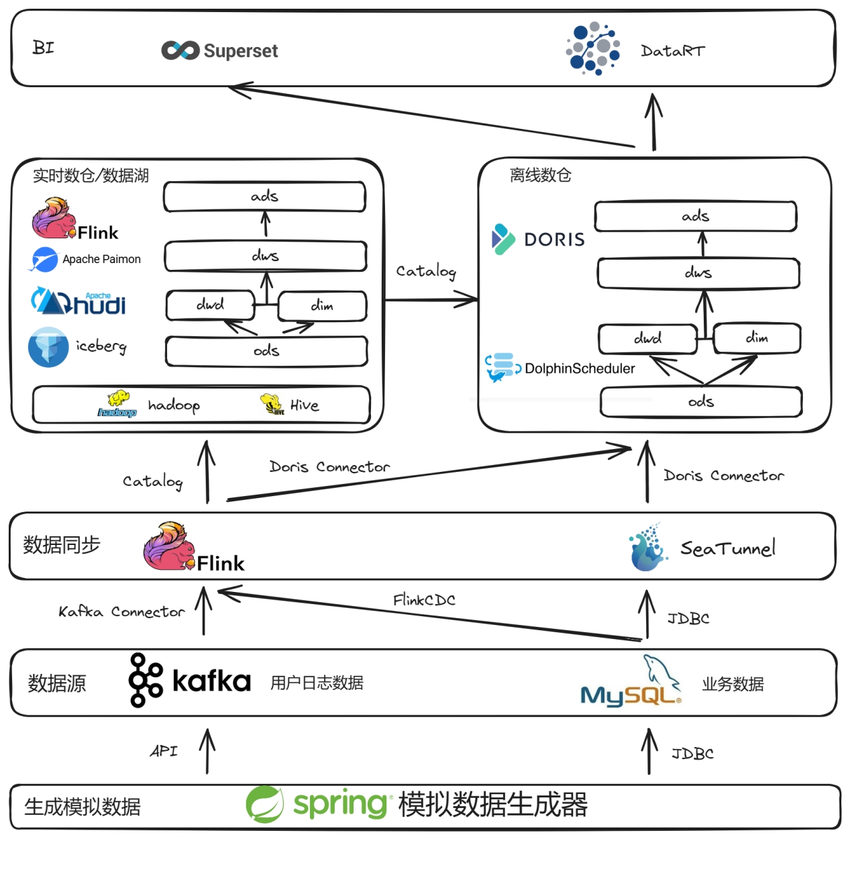

### 2.2.3 框架版本选型

|  |  |  |  |
| --- | --- | --- | --- |
| **软件** | **版本** | **安装包** | **对应依赖包** |
| Zookeeper | 3.7.1 | apache-zookeeper-3.7.1-bin.tar.gz |  |
| Kafka | 3.6.1 | kafka_2.12-3.6.1.tgz |  |
| Seatunnel | 2.3.3 | apache-seatunnel-2.3.3-bin.tar.gz | seatunnel-hadoop3-3.1.4-uber-2.3.3-optional.jar |
| Dolphinscheduler | 3.2.0 | apache-dolphinscheduler-3.2.0-bin.tar.gz | mysql-connector-java-8.0.16.jar |
| Doris | 2.0.4 | apache-doris-2.0.4-bin-x64.tar.gz |  |
| Flink | 1.18.1 | flink-1.18.1-bin-scala_2.12.tgz | flink-sql-connector-mysql-cdc-2.4.2.jar flink-sql-connector-kafka-3.1.0-1.18.jar flink-sql-connector-hive-3.1.3_2.12-1.19.0.jar |
| Iceberg | 1.5.2 | iceberg-flink-runtime-1.18-1.5.2.jar |  |
| Hudi | 0.15.0 | hudi-flink1.18-bundle-0.15.0.jar |  |
| Dolphinscheduler | 3.2.0 | apache-dolphinscheduler-3.2.0-bin.tar.gz | mysql-connector-java-8.0.16.jar |
| Doris | 2.0.4 | apache-doris-2.0.4-bin-x64.tar.gz |  |
| Flink | 1.18.1 | flink-1.18.1-bin-scala_2.12.tgz | flink-sql-connector-mysql-cdc-2.4.2.jar flink-sql-connector-kafka-3.1.0-1.18.jar flink-sql-connector-hive-3.1.3_2.12-1.19.0.jar |
| Iceberg | 1.5.2 | iceberg-flink-runtime-1.18-1.5.2.jar |  |
| Hudi | 0.15.0 | hudi-flink1.18-bundle-0.15.0.jar |  |
| Paimon | 0.8 | paimon-flink-1.18-0.8-20240301.002155-30.jar | flink-shaded-hadoop-2-uber-2.7.5-9.0.jar |
| Dinky | 1.0.0 | dinky-release-1.18-1.0.0-rc4.tar.gz |  |
| Hadoop | 3.3.4 | hadoop-3.3.4.tar.gz |  |
| Hive | 3.1.3 | apache-hive-3.1.3-bin.tar.gz | paimon-hive-connector-3.1-0.7.0-incubating.jar iceberg-hive-runtime-1.5.2.jar hudi-hadoop-mr-bundle-0.15.0.jar |
| Maven | 3.9.6 | apache-maven-3.9.6-bin.tar.gz |  |
| Centos | 8 | CentOS-7-x86_64-Minimal-2009.iso |  |
| JDK | 8 | jdk-8u141-linux-x64.tar.gz |  |

# 第3章 用户行为日志

## 3.1 用户行为日志概述

用户行为日志的内容，主要包括用户的各项**行为信息**以及行为所处的**环境信息**。收集这些信息的主要目的是优化产品和为各项分析统计指标提供数据支撑。收集这些信息的手段通常为**埋点**。

目前主流的埋点方式，有代码埋点（前端/后端）、可视化埋点、全埋点等。

**代码埋点**是通过调用埋点SDK函数，在需要埋点的业务逻辑功能位置调用接口，上报埋点数据。例如，我们对页面中的某个按钮埋点后，当这个按钮被点击时，可以在这个按钮对应的 OnClick 函数里面调用SDK提供的数据发送接口，来发送数据。

**可视化埋点**只需要研发人员集成采集 SDK，不需要写埋点代码，业务人员就可以通过访问分析平台的“圈选”功能，来“圈”出需要对用户行为进行捕捉的控件，并对该事件进行命名。圈选完毕后，这些配置会同步到各个用户的终端上，由采集 SDK 按照圈选的配置自动进行用户行为数据的采集和发送。

**全埋点**是通过在产品中嵌入SDK，前端自动采集页面上的全部用户行为事件，上报埋点数据，相当于做了一个统一的埋点。然后再通过界面配置哪些数据需要在系统里面进行分析。

## 3.2 用户行为日志内容

本项目收集和分析的用户行为信息主要有**页面浏览记录、动作记录、曝光记录、启动记录和错误记录。**

### 3.2.1 页面浏览记录

页面浏览记录，记录的是访客对页面的浏览行为，该行为的环境信息主要有用户信息、时间信息、地理位置信息、设备信息、应用信息、渠道信息及页面信息等。



### 3.2.2 动作记录

动作记录，记录的是用户的业务操作行为，该行为的环境信息主要有用户信息、时间信息、地理位置信息、设备信息、应用信息、渠道信息 及动作目标对象信息等。



### 3.2.3 曝光记录

曝光记录，记录的是曝光行为，该行为的环境信息主要有用户信息、时间信息、地理位置信息、设备信息、应用信息、渠道信息及曝光对象信息等。



### 3.2.4 启动记录

启动记录，记录的是用户启动应用的行为，该行为的环境信息主要有用户信息、时间信息、地理位置信息、设备信息、应用信息、渠道信息、启动类型及开屏广告信息等。



### 3.2.5 错误记录

启动记录，记录的是用户在使用应用过程中的报错行为，该行为的环境信息主要有用户信息、时间信息、地理位置信息、设备信息、应用信息、渠道信息、以及可能与报错相关的页面信息、动作信息、曝光信息和动作信息。

## 3.3 用户行为日志格式

我们的日志结构大致可分为两类，一是页面日志，二是启动日志。

### 3.3.1 页面日志

页面日志，以页面浏览为单位，即一个页面浏览记录，生成一条页面埋点日志。一条**完整**的页面日志包含，一个页面浏览记录，若干个用户在该页面所做的动作记录，若干个该页面的曝光记录，以及一个在该页面发生的报错记录。除上述行为信息，页面日志还包含了这些行为所处的各种环境信息，包括用户信息、时间信息、地理位置信息、设备信息、应用信息、渠道信息等。

{

"common": { -- 环境信息

"ar": "15", -- 省份ID

"ba": "iPhone", -- 手机品牌

"ch": "Appstore", -- 渠道

"is_new": "1", -- 是否首日使用，首次使用的当日，该字段值为1，过了24:00，该字段置为0。

"md": "iPhone 8", -- 手机型号

"mid": "YXfhjAYH6As2z9Iq", -- 设备id

"os": "iOS 13.2.9", -- 操作系统

"sid": "3981c171-558a-437c-be10-da6d2553c517" -- 会话id

"uid": "485", -- 会员id

"vc": "v2.1.134" -- app版本号

},

"actions": [{ -- 动作(事件)

"action_id": "favor_add", -- 动作id

"item": "3", -- 目标id

"item_type": "sku_id", -- 目标类型

"ts": 1585744376605 -- 动作时间戳

}

],

"displays": [{ -- 曝光

"displayType": "query", -- 曝光类型

"item": "3", -- 曝光对象id

"item_type": "sku_id", -- 曝光对象类型

"order": 1, -- 出现顺序

"pos_id": 2 -- 曝光位置

"pos_seq": 1 -- 曝光序列号（同一坑位多个对象的编号）

},

{

"displayType": "promotion",

"item": "6",

"item_type": "sku_id",

"order": 2,

"pos_id": 1

"pos_seq": 1

},

{

"displayType": "promotion",

"item": "9",

"item_type": "sku_id",

"order": 3,

"pos_id": 3

"pos_seq": 1

},

{

"displayType": "recommend",

"item": "6",

"item_type": "sku_id",

"order": 4,

"pos_id": 2

"pos_seq": 1

},

{

"displayType": "query ",

"item": "6",

"item_type": "sku_id",

"order": 5,

"pos_id": 1

"pos_seq": 1

}

],

"page": { -- 页面信息

"during_time": 7648, -- 持续时间毫秒

"item": "3", -- 目标id

"item_type": "sku_id", -- 目标类型

"last_page_id": "login", -- 上页ID

"page_id": "good_detail", -- 页面ID

"from_pos_id":999, -- 来源坑位ID

"from_pos_seq":999, -- 来源坑位序列号

"refer_id":"2", -- 外部营销渠道ID

"sourceType": "promotion" -- 来源类型

},

"err": { --错误

"error_code": "1234", --错误码

"msg": "***********" --错误信息

},

"ts": 1585744374423 --跳入时间戳

}

### 3.3.2 启动日志

启动日志以启动为单位，及一次启动行为，生成一条启动日志。一条完整的启动日志包括一个启动记录，一个本次启动时的报错记录，以及启动时所处的环境信息，包括用户信息、时间信息、地理位置信息、设备信息、应用信息、渠道信息等。

{

"common": {

"ar": "370000",

"ba": "Honor",

"ch": "wandoujia",

"is_new": "1",

"md": "Honor 20s",

"mid": "eQF5boERMJFOujcp",

"os": "Android 11.0",

"sid":"a1068e7a-e25b-45dc-9b9a-5a55ae83fc81"

"uid": "76",

"vc": "v2.1.134"

},

"start": {

"entry": "icon", --icon手机图标 notice 通知 install 安装后启动

"loading_time": 18803, --启动加载时间

"open_ad_id": 7, --广告页ID

"open_ad_ms": 3449, -- 广告总共播放时间

"open_ad_skip_ms": 1989 -- 用户跳过广告时点

},

"err":{ --错误

"error_code": "1234", --错误码

"msg": "***********" --错误信息

},

"ts": 1585744304000

}

## 3.4 服务器和JDK准备

### 3.4.1 服务器准备

安装如下文档配置步骤，分别安装master、slave1、slave2三台主机。



### 3.4.2 阿里云服务器准备（可选）



### 3.4.3 编写集群分发脚本xsync

**1）xsync集群分发脚本**

（1）需求：循环复制文件到所有节点的相同目录下

（2）需求分析

① rsync命令原始拷贝：

rsync -av /opt/module root@slave1:/opt/

② 期望脚本：

xsync要同步的文件名称

③ 说明：在/home/test1/bin这个目录下存放的脚本，test1用户可以在系统任何地方直接执行。

[test1@master ~]$ echo $PATH

/usr/local/bin:/usr/bin:/usr/local/sbin:/usr/sbin:/home/test1/.local/bin:/home/test1/bin

（3）脚本实现

①在用的家目录/home/test1下创建bin文件夹

[test1@master ~]$ mkdir bin

②在/home/test1/bin目录下创建xsync文件，以便全局调用

[test1@master ~]$ cd /home/test1/bin

[test1@master ~]$ vim xsync

在该文件中编写如下代码

#!/bin/bash

#1. 判断参数个数

if [ $# -lt 1 ]

then

echo Not Enough Arguement!

exit;

fi

#2. 遍历集群所有机器

for host in master slave1 slave2

do

echo ==================== $host ====================

#3. 遍历所有目录，挨个发送

for file in $@

do

#4 判断文件是否存在

if [ -e $file ]

then

#5. 获取父目录

pdir=$(cd -P $(dirname $file); pwd)

#6. 获取当前文件的名称

fname=$(basename $file)

ssh $host "mkdir -p $pdir"

rsync -av $pdir/$fname $host:$pdir

else

echo $file does not exists!

fi

done

done

③修改脚本xsync具有执行权限

[test1@master bin]$ chmod 777 xsync

④测试脚本

[test1@master bin]$ xsync xsync

### 3.4.4 SSH无密登录配置

说明：这里面只配置了slave1、slave2到其他主机的无密登录；因为master配置的是NameNode，slave1配置的是ResourceManager，都要求对其他节点无密访问。

（1）master上生成公钥和私钥：

[test1@master .ssh]$ ssh-keygen -t rsa

然后敲（三个回车），就会生成两个文件id_rsa（私钥）、id_rsa.pub（公钥）。

（2）将master公钥拷贝到要免密登录的目标机器上

[test1@master .ssh]$ ssh-copy-id master

[test1@master .ssh]$ ssh-copy-id slave1

[test1@master .ssh]$ ssh-copy-id slave2

（3）slave1上生成公钥和私钥：

[test1@slave1 .ssh]$ ssh-keygen -t rsa

然后敲（三个回车），就会生成两个文件id_rsa（私钥）、id_rsa.pub（公钥）。

（4）将slave1公钥拷贝到要免密登录的目标机器上

[test1@slave1 .ssh]$ ssh-copy-id master

[test1@slave1 .ssh]$ ssh-copy-id slave1

[test1@slave1 .ssh]$ ssh-copy-id slave2

### 3.4.5 JDK准备

**1）卸载现有JDK（3台节点）(没有jdk可不用操作)**

[test1@master opt]# sudo rpm -qa | grep -i java | xargs -n1 sudo rpm -e --nodeps

[test1@slave1 opt]# sudo rpm -qa | grep -i java | xargs -n1 sudo rpm -e --nodeps

[test1@slave2 opt]# sudo rpm -qa | grep -i java | xargs -n1 sudo rpm -e --nodeps

（1）rpm -qa：表示查询所有已经安装的软件包

（2）grep -i：表示过滤时不区分大小写

（3）xargs -n1：表示一次获取上次执行结果的一个值

（4）rpm -e --nodeps：表示卸载软件

**2）用XShell工具将JDK导入到master的/opt/software文件夹下面**

**3）在Linux系统下的opt目录中查看软件包是否导入成功**

[test1@master software]# ls /opt/software/

看到如下结果：

jdk-8u141-linux-x64.tar.gz

**4）解压JDK到/opt/module目录下**

[test1@master software]# tar -zxvf jdk-8u141-linux-x64.tar.gz -C /opt/module/

[test1@master module]$ mv jdk1.8.0_212/ jdk-1.8.0

**5）配置JDK环境变量**

（1）新建/etc/profile.d/my_env.sh文件

[test1@master module]# sudo vim /etc/profile.d/my_env.sh

添加如下内容，然后保存（:wq）退出。

#JAVA_HOME

export JAVA_HOME=/opt/module/jdk-1.8.0

export PATH=$PATH:$JAVA_HOME/bin

（2）让环境变量生效

[test1@master software]$ source /etc/profile.d/my_env.sh

**6）测试JDK是否安装成功**

[test1@master module]# java -version

如果能看到以下结果、则Java正常安装。

java version "1.8.0_141"

**7）分发JDK**

[test1@master module]$ xsync /opt/module/jdk-1.8.0

**8）分发环境变量配置文件**

[test1@master module]$ sudo /home/test1/bin/xsync /etc/profile.d/my_env.sh

**9）分别在slave1、slave2上执行source**

[test1@slave1 module]$ source /etc/profile.d/my_env.sh

[test1@slave2 module]$ source /etc/profile.d/my_env.sh

### 3.4.6 环境变量配置说明

Linux的环境变量可在多个文件中配置，如/etc/profile，/etc/profile.d/*.sh，~/.bashrc，~/.bash_profile等，下面说明上述几个文件之间的关系和区别。

bash的运行模式可分为login shell和non-login shell。

例如，我们通过终端，输入用户名、密码，登录系统之后，得到就是一个login shell。而当我们执行以下命令ssh test1 command，在slave1执行command的就是一个non-login shell。



这两种shell的主要区别在于，它们启动时会加载不同的配置文件，login shell启动时会加载/etc/profile，~/.bash_profile，~/.bashrc。non-login shell启动时会加载~/.bashrc。

而在加载~/.bashrc（实际是~/.bashrc中加载的/etc/bashrc）或/etc/profile时，都会执行如下代码片段，

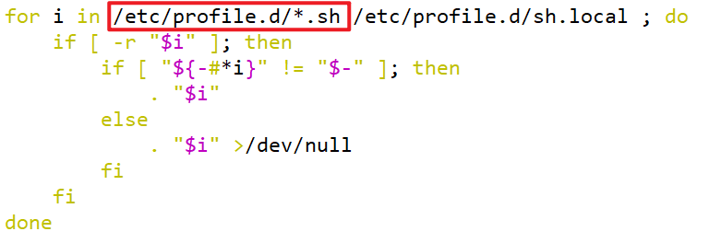

因此不管是login shell还是non-login shell，启动时都会加载/etc/profile.d/*.sh中的环境变量。

## 3.5 数据模拟

### 3.5.1 使用说明

**1）将application.yml、datageneration2024-mock-log-2024-12-01.jar、path.json、logback.xml上传到master的/opt/module/user_log目录下**

（1）创建user_log路径

[test1@master module]$ mkdir /opt/user_log/user_log

（2）上传文件到/opt/module/user_log目录

**2）配置文件**

（1）application.yml文件

可以根据需求生成对应日期的用户行为日志。

[test1@master user_log]$ vim application.yml

修改如下内容

# 外部配置打开

logging.config: "./logback.xml"

#业务日期， 并非Linux系统时间的日期，而是生成模拟数据的日期

mock.date: "2024-12-01"

# 模拟数据发送模式,后面这里模式需要修改为kafka

mock.type: "log"

#mock.type: "http"

#mock.type: "kafka"

#http模式下，发送的地址

mock.url: "http://localhost:8090/user_log"

mock:

kafka-server: "master:9092,slave1:9092,slave2:9092"

kafka-topic: "ODS_BASE_LOG"

#启动次数

mock.startup.count: 200

#设备最大值

mock.max.mid: 1000000

#会员最大值

mock.max.uid: 1000

#商品最大值

mock.max.sku-id: 35

#页面平均访问时间

mock.page.during-time-ms: 20000

#错误概率 百分比

mock.error.rate: 3

#每条日志发送延迟 ms

mock.log.sleep: 20

#商品详情来源 用户查询，商品推广，智能推荐, 促销活动

mock.detail.source-type-rate: "40:25:15:20"

#领取购物券概率

mock.if_get_coupon_rate: 75

#购物券最大id

mock.max.coupon-id: 3

#搜索关键词

mock.search.keyword: "图书,小米,iphone11,电视,口红,ps5,苹果手机,小米盒子"

# 男女浏览商品比重（35sku)

mock.sku-weight.male: "10:10:10:10:10:10:10:5:5:5:5:5:10:10:10:10:12:12:12:12:12:5:5:5:5:3:3:3:3:3:3:3:3:10:10"

mock.sku-weight.female: "1:1:1:1:1:1:1:5:5:5:5:5:1:1:1:1:2:2:2:2:2:8:8:8:8:15:15:15:15:15:15:15:15:1:1"

（2）path.json，该文件用来配置访问路径

根据需求，可以灵活配置用户点击路径。

[{"path":["home","good_list","good_detail","cart","trade","payment"],"rate":20 },

{"path":["home","search","good_list","good_detail","login","good_detail","cart","trade","payment"],"rate":30 },

{"path":["home","search","good_list","good_detail","login","register","good_detail","cart","trade","payment"],"rate":20 },

{"path":["home","mine","orders_unpaid","trade","payment"],"rate":10 },

{"path":["home","mine","orders_unpaid","good_detail","good_spec","comment","trade","payment"],"rate":5 },

{"path":["home","mine","orders_unpaid","good_detail","good_spec","comment","home"],"rate":5 },

{"path":["home","good_detail"],"rate":20 },

{"path":["home" ],"rate":10 }

]

（3）logback配置文件

可配置日志生成路径，修改内容如下。

<?xml version="1.0" encoding="UTF-8"?>

<configuration>

<property name="LOG_HOME" value="/opt/module/user_log/log" />

<appender name="console" class="ch.qos.logback.core.ConsoleAppender">

<encoder>

<pattern>%msg%n</pattern>

</encoder>

</appender>

<appender name="rollingFile" class="ch.qos.logback.core.rolling.RollingFileAppender">

<rollingPolicy class="ch.qos.logback.core.rolling.TimeBasedRollingPolicy">

<fileNamePattern>${LOG_HOME}/app.%d{yyyy-MM-dd}.log</fileNamePattern>

</rollingPolicy>

<encoder>

<pattern>%msg%n</pattern>

</encoder>

</appender>

<!-- 将某一个包下日志单独打印日志 -->

<logger name="com.test1.gmall2020.mock.log.util.LogUtil"

level="INFO" additivity="false">

<appender-ref ref="rollingFile" />

<appender-ref ref="console" />

</logger>

<root level="error" >

<appender-ref ref="console" />

<!-- <appender-ref ref="async-rollingFile" /> -->

</root>

</configuration>

**3）生成日志**

（1）进入到/opt/module/user_log路径，执行以下命令

[test1@master user_log]$

java -jar datageneration2024-mock-log-2024-12-01.jar test 100 2024-12-01

① 增加test参数为测试模式，只生成用户行为数据不生成业务数据。

② 100 为产生的用户session数一个session默认产生1条启动日志和5条页面方法日志。

③ 第三个参数为日志数据的日期，测试模式下不会加载配置文件，要指定数据日期只能通过命令行传参实现。

④ 三个参数的顺序必须与示例保持一致

⑤ 第二个参数和第三个参数可以省略，如果test后面不填写参数，默认为1000

（2）在/opt/module/user_log/log目录下查看生成日志

[test1@master log]$ ll

### 3.5.2 集群日志生成脚本

（1）在/home/test1/bin目录下创建脚本lg.sh

[test1@master bin]$ vim lg.sh

（2）在脚本中编写如下内容

#!/bin/bash

echo "========== master =========="

ssh master "cd /opt/module/user_log/; nohup java -jar datageneration2024-mock-log-2024-12-01.jar $1 $2 $3 >/dev/null 2>&1 &"

done注：

①/opt/module/user_log/为jar包及配置文件所在路径

②/dev/null代表Linux的空设备文件，所有往这个文件里面写入的内容都会丢失，俗称“黑洞”。

标准输入0：从键盘获得输入 /proc/self/fd/0

标准输出1：输出到屏幕（即控制台） /proc/self/fd/1

错误输出2：输出到屏幕（即控制台） /proc/self/fd/2

（3）修改脚本执行权限

[test1@master bin]$ chmod 777 lg.sh

（4）将jar包及配置文件上传至slave1的/opt/user_log/user_log/路径

（5）启动脚本

[test1@master module]$ lg.sh test 100

（6）分别在master、slave1的/opt/module/user_log/log目录上查看生成的数据

[test1@master log]$ ls

app.log